### **Упражнение - Продажи по регионам**

* Данные: Таблица с продажами по регионам за год.

На листе Лист1 такие данные

таблица содержит 527 строк. сформируем сводную таблицу на листе Лист2 на основе которых будем делать упражнение

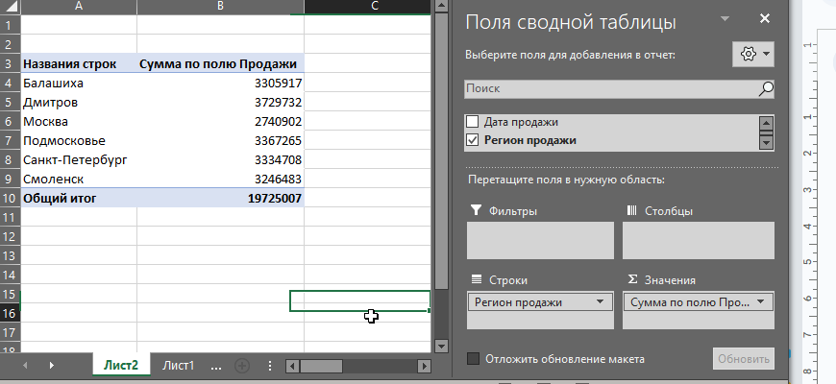

Вставим столбчатую диаграмму

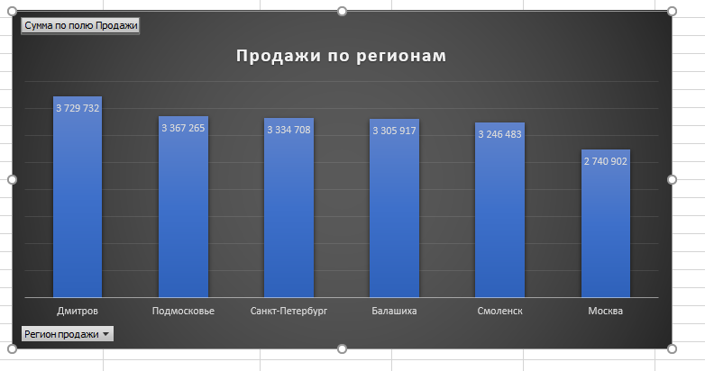

Задача: Визуализировать продажи по регионам с помощью столбчатой диаграммы. Выделить регион с максимальными продажами.

